Artículos científicos
Stakeholders estratégicos en la fase de nacimiento de un clúster en el caso de la producción de café del sureste del Estado de Mexico
Strategic stakeholders in the birth phase of a cluster in the case of coffee production in the southeast of the State of Mexico

Fernanda Jhoseline Rodríguez Durán
202121726@tese.edu.mx
Tecnológico de Estudios Superiores de Ecatepec, México
https://orcid.org/0000-0003-2405-9237
Israel Patino Galván
ispagalvan@tese.edu.mx
Tecnológico de Estudios Superiores de Ecatepec, México
https://orcid.org/0000-0003-1124-4556

Resumen
Los Stakeholder en las diferentes etapas de un clúster tienen roles cruciales para colaborar en su desarrollo, crecimiento y madurez (Viederytė, 2018), El presente artículo evidencia su importancia en el nacimiento de un clúster. Para lograr con éxito el estudio se empleó la metodología de tipo documental y el tipo de investigación descriptiva y exploratorio. En donde el apartado teórico y Estado del arte permitieron la realización de comparaciones de un caso de éxito de clúster a nivel internacional y con ello determinar que actores son primordiales en las etapas iniciales de un clúster para garantizar su desarrollo. La muestra se aplico a poco más de 245 productores de café del sureste del estado de Mexico.
Palabras clave: Cluster, producción de café, cadena de valor, desarrollo, local - regional

Abstract
The Stakeholders in the different stages of a cluster have crucial roles to collaborate in its development, growth, and maturity (Viederytė, 2018). This article shows its importance in the birth of a cluster. To successfully achieve the study, the documentary type methodology and the type of descriptive and exploratory research were used. Where the theoretical section and State of the art allowed comparisons to be made of a cluster success story at an international level and thereby determine which actors are essential in the initial stages of a cluster to guarantee its development. The sample was applied to a little more than 245 coffee producers from the southeast of the state of Mexico.
Keywords: Cluster, coffee production, value chain, development, local – regional.
Fecha Recepción: Julio 2022 Fecha Aceptación: Enero 2023
Marco Teórico
  - Concepto de un cluster
La autora Monroy (2016), afirma que el concepto de clúster es una nueva manera de ver las economías nacionales, regionales o urbanas, pues permite nuevas funciones entre empresas, gobiernos e instituciones que están interactuando entre sí. La importancia de un clúster entonces se basa en mejorar su ventaja competitiva por medio de la creación de un vínculo que permita desarrollar e impulsar en espacios donde se puedan generar estrategias y conocimientos aplicados a optimizar procesos. La Tabla 1, detalla la opinión especifica de autores que describen este concepto, con la finalidad de analizar diferentes puntos de vista.

Tabla 1. Concepto de Clúster
Autor | Concepto
(Porter, 1999) | El concepto de clúster hace referencia al conjunto de empresas que están aglomeradas en un mismo espacio geográfico, así mismo, estas pertenecen a una industria o campo particular, se unen con la finalidad de crear vínculos o relaciones de cooperación que, a su vez, se ven complementadas y reciben ayuda de instituciones o entidades financieras, publicas e institutos directamente relacionados que son parte de la iniciativa.
(Richard, 2003) | Un clúster o cúmulo es un grupo geográficamente denso de empresas e instituciones conexas pertenecientes a un campo concreto, unidad por gastos comunes que se complementan entre sí, dependiendo de sus dimensiones, estos pueden ser urbanos, regionales, nacionales o supranacionales.
(González, 2018) | Un clúster es un cúmulo de empresas, que se encuentran ubicadas geográficamente cerca, que pertenecen a uno o varios sectores productivos directamente relacionados entre sí, es decir. Que pertenecen a una o varias cadenas de valor.
Fuente: Elaboración propia (2022)

  - Componentes de un clúster
Porter (1998) argumenta que lo componentes de un clúster varía en función de su profundidad y complejidad. Los clústeres suelen estar formados por empresas de productos o servicios, instituciones financieros y empresas de sectores afines. También se integran canales de distribución, clientes, proveedores, instituciones públicas y privadas que faciliten la información. Así mismo, los organismos de gobiernos son considerados parte del clúster ya que tienen un papel significativo dentro del mismo. Cabe resaltar que un elemento clave de la cadena de valor es comprender la capacidad de traslado o distribución de un producto o través de diferentes eslabones de los que la conforman con el fin de optimizar los costos e identificar factores que contribuyan a una mejora continua.
En la Tabla 2, se describen los componentes de un clúster ya que cada uno de estos componentes conllevan a una etapa especifica e importante.

Tabla 2. Componentes de un clúster
Componente | Descripción
Competitividad | Si bien es sabido la competencia en cualquier empresa es importante, específicamente en el clúster se pretende competir y superar a sus similares, tomando en cuenta la constante ayuda y observación colectiva para fortalecer a cada uno de los integrantes en su totalidad.
Zona geográfica | En un clúster, se trata de tomar en cuenta la ubicación de las empresas con el propósito de desafiar el conocimiento convencional de como dichas empresas deben estar constituidas, lo que la cercanía facilita dicha relación con respecto a relaciones, información, ventajas competitivas etc.
Cooperación | Una buena integración y competitividad genera beneficios especialmente para competir en precio y calidad a los integrantes para lo cual debe de existir esta cooperación.
Innovación | La innovación es esencial, pues las organizaciones deben tener esta capacidad, lo que se relaciona con la cantidad de interacciones e intercambios de conocimientos y capacidades tecnológicas por la relación que se dé entre los autores de la red, esto a largo plazo, incrementara la competitividad del clúster.
Estructuras de apoyo | Aunque los clústeres pueden surgir de manera espontánea, las estructuras que lo conforman conllevan una colaboración y apoyo, esto es lo que hace la diferencia entre el éxito o fracaso, así como también el trabajo en equipo.
Manejo del clúster | El manejo debe de ser un conjunto de todas y cada una de las empresas que lo conforman, esto con la finalidad de construir un clúster fuerte.
Recursos humanos | Contar con personal capacitado se convierte en un elemento vital para un desarrollo exitoso. Las actividades, procesos y funciones del personal adquieren roles críticos para una ventaja competitiva favorable ya que permiten interactuar y relacionarse para el buen funcionamiento de la red.
Aprendizaje institucional | El conocimiento y la retroalimentación mejora los hábitos de interacción y mejora continua de los actores que lo conforman.
Cohesión | Ayudar a superar obstáculos se convierte en parte fundamental, pues el deseo de aprender y de mejorar contribuye a un desempeño optimo y a fortalecer la cohesión del clúster.
Vínculo entre empresas | La formación de nuevos negocios es sin duda de lo más importante de un clúster, ya sean nuevos proveedores, clientes o agentes que puedan formar parte de este.
Fuente: Elaboración propia (2022), tomado de Isaksen & Hauge (2002).

Por otra parte, de acuerdo con los autores Isaksen & Hauge (2002) y Casaburi (1999) existen otros componentes de un clúster, los cuales se detallan a continuación:
- Visión conjunta entre Stakeholders, estrategias, riesgos objetivos y misión.
- Recursos materiales y humanos compartidos que permitan un óptimo desarrollo del clúster
- Complemento de competencias y conocimiento de un cierto sector o mercado que permita conocer todo el panorama
- Identificación de niveles de valor para establecer prioridades y se cumpla con el objetivo central
- Creación de métodos de innovación colaborativa, es decir, crear esa capacidad de innovar en cada uno de los integrantes
Partiendo de otro punto de vista, los autores Osorio, Herendia, & Castillo (2006), establecen que existen siete componentes esenciales para la identificación de un clúster según se muestra en la Tabla 3.

Tabla 3. Componentes y elementos de un clúster
Componentes | Descripción
Concentración geográfica | Este componente se considera importante en un clúster por los beneficios que conllevan como economías a escala, especialización de factores, disminución de costos de transacción, medios para tener acceso a recursos y compartir información entre todos los integrantes
Especialización o denominación | Es una relación entre las relaciones al interior del clúster o de un sector específico a lo largo de una cadena individual de valor agregado
Actores | Es a agrupación entre cuatro categorías que ayudan al desarrollo del clúster que son: empresas, comunidad científica (centros de investigación, universidades) gobierno e instituciones financieras, principalmente. Aunque pueden integrarse otros actores como cámaras de comercio, asociaciones, entre otros.
Dinámica y encadenamientos | Es básicamente la interacción entre los integrantes del clúster que se caracteriza por la colaboración que se genera y la competencia
Masa crítica | Este componente es necesario para aprovechar las economías, con la finalidad de que el clúster resista situaciones específicas económicamente hablando, lo cual dependerá del tipo de especialización de este.
Ciclo de vida | Está directamente relacionado con la transformación del clúster y la madurez de su organización pues este debe de pasar por ciertas etapas que con el paso del tiempo y con nuevos agentes integrándolo, este se convierte en un clúster maduro.
Innovación | Refleja la integración social que se está generando, pues es el proceso mediante el cual la empresa domina y pone en práctica diseños de nuestros productos, servicios o procesos que contribuyan a satisfacer una necesidad especifica.
Fuente: Elaboración propia (2022), tomando como referencia Osorio, Herendia & Castillo (2006).
Una vez analizados los componentes en diferentes perspectivas de acuerdo con la Tabla 3, puesto que esta sintetiza de una mejor forma los componentes de un clúster, logrando con mayor certeza el conocimiento de cada uno de ellos. Para esta investigación se tomará en cuenta esta perspectiva y se utilizará como referencia para llevar a cabo o perfeccionar cada componente en la formación de un clúster en el Estado de México.

- Estado del Arte
En la Tabla 4 se retoma el estado del arte presentado un total de 20 investigaciones de 40 analizadas, que enriquecieron el contenido y sirven como punto de comparación nacional e internacional del tema estudiado en donde se analizó el objetivo de cada propuesta, el tipo de investigación que se usó y los resultados obtenidos.

Tabla 4. Estado del arte
Título de la investigación | Objetivo | Tipo de Investigación | Resultados
- Estrategias para la formación de clúster agrícolas en zonas rurales: El caso de la Región San Quintín y su Valle. (Morales, Velazco, & Perez, 2015) | Abordar estrategias que contribuyan a la formación de convenios entre empresas para el desarrollo óptimo de economías ascendentes en zonas rurales. | Documental | Los resultados obtenidos se basan en que fue posible la formación de estrategias apegadas a la formación de un clúster en zonas rurales en donde se integran diversos recursos esenciales para dicha formación.
- Clúster agrícola como factor de desarrollo en las empresas del municipio de angostura Sinaloa (Barrera & Heiras, 2017) | Generar propuestas de mejora en el sector agrícola del municipio de Angostura, Sinaloa; así como la formación de clúster en donde se obtengan nuevas posibilidades de desarrollo y mercado, logrando reducir costos en la cadena de valor, y a su vez, esto permita construir una ventaja competitiva. | Exploratoria | Se llegó a la conclusión de que la formación de clúster agrícola en el municipio de Angostura, Sinaloa; es factible, debido a que los empresarios manifestaron que, si es del interés trabajar con esta modalidad de organización, porque les permitirá en un momento dado un mejor crecimiento y desarrollo de las empresas, así como serán más competitivas en el mercado.
- Diseño de una estrategia para la implementación de un clúster de cafés de alta calidad, en el corregimiento la venta de Cajabio, Cauca- Colombia (Hoyos, 2018) | Analizar el entorno del café de alta calidad en Cajabio Cauca-Colombia, con la finalidad de diseñar estrategias orientadas a implementar un clúster en dicha región. | Documental | Se concluyó que la comunidad caficultora en Cauca, cuenta con gran potencial de crecimiento y desarrollo económico, siempre y cuando se formen mecanismos de mejora, especialmente en sus procesos agrícolas, como mecanismo de articulación social y familiar en donde se generen beneficios en conjunto de todos los actores involucrados.
- Diseño de un programa para la promoción de cafés especiales de la sierra nevada de santa marta (Vives, 2020) | Principalmente se basa en analizar y crear un diseño para la promoción de los cafés especiales en Santa Marta donde se pueda contribuir a fortalecer la competitividad de los caficultores de la Sierra Nevada, así como la apertura de espacios que permitan dar a conocer los cafés de alta calidad. | Documental- De campo | Se evidenció gracias a la propuesta de un programa de mejora, el impacto e importancia de los caficultores de dicho departamento, en donde su principal fortaleza fue su organización, colaboración, trabajo en equipo y a su vez esto generaba un café de alta calidad
- Análisis estratégico para impulsar el desarrollo de los Clúster en el sector agrícola (Sotelo, 2018) | Identificar las estrategias orientadas al desarrollo de un clúster en el crecimiento del sector agrícola del país | Descriptiva | Se observó que, en Colombia, la implementación de estas estrategias resulta de gran importancia y generan un impacto favorable en cuanto al crecimiento económico agrícola ya que este contribuye directamente el crecimiento del PIB del país.
- Estudio del clúster como un instrumento de Gobernanza territorial en chile: el caso de la Palta en la región de Valparaíso. (Figueroa, Chia, & Huerta, 2016) | Analizar y explicar la relación e importancia de la política pública del clúster en Chile por medio de un análisis del funcionamiento de este y que factores intervienen. | Descriptiva | El clúster y su buen funcionamiento se basa en acciones colaborativas, pero especialmente de tiempo, ya que se requieren pruebas, errores y al final éxito de este en donde se generen mejores estrategias, alianzas y conflictos que sirvan para optimizar cada proceso y la coordinación no mercantil.
- El Clúster del Aguacate en México. Un crecimiento sostenido a partir de la producción y desarrollo del mercado (Sánchez & Sánchez, 2021) | Examinar y evaluar el desarrollo e impacto económico del clúster del aguacate en México. | Documental | Se evidenció una idea innovadora en donde se busca un mejor alcance en el mercado y posteriormente un posicionamiento en exportaciones de aguacate, beneficiando a todos y cada uno de los actores involucrados en la cadena de valor, resaltando que la mayoría son pequeños productores quienes lograron un convenio favorable con socios comerciales para potenciar y fortalecer sus procesos, generando así un desarrollo de mercado, todo bajo una misma marca.
- Factores asociados a la evolución de clúster en México: validación de un instrumento para su caracterización (Bustamante & Balderrama, 2018). | Analizar y diseñar un instrumento que permita identificar subconjuntos y mecanismos necesarios para implementación y desarrollo del clúster aeroespacial sonorense. | Exploratoria- De campo. | Se reconoce la debilidad y el límite que supone el poco grado de colaboración y vinculación entre empresas e instituciones.
- Clústeres de Industrias Relacionadas en las economías Regionales (Banco de México, 2019). | Evidenciar la correlación entre la diversidad económica de las entidades, de acuerdo con el número de clúster en los que se especializan. | Hipotético – deductivo. | Se concluye que el proceso de los clústeres ha diferido entre diferentes regiones del país. En efecto, en general, las entidades federativas del norte, el centro norte, y algunas entidades del centro como la Ciudad de México, Querétaro y Guanajuato, se especializan en un número mayor de clústeres.
- El impacto de un clúster de frutos secos en los actores y en el territorio de la Norpatagonia argentina. Primera aproximación (Hadad, Gonzalez, & Ferro, 2020) | Exponer y explicar el impacto de un clúster de frutos secos en una región que se encuentra con escasos recursos y en crisis económica | Documental. | Se percibe una respuesta positiva al desarrollo del clúster, tomando en cuenta el poco tiempo en el que fue evaluado, de igual forma se denota que la primera dificultad del clúster es los escases de financiamiento.
- Diseño de un clúster para generación de emprendimientos en la cadena agro-productiva de la quinua en la provincia de Chimborazo – Ecuador. (Davalos, 2017) | Proponer un clúster que contribuya a generar un emprendimiento en la cadena agro-productiva de la quinua en la provincia de Chimborazo – Ecuador. | Exploratoria-De campo | Se evidenció que factores y fenómenos interactúan sobre urbanización, dispersión o acumulación de clústeres.
- Retos y Oportunidades en la Conformación del Clúster de Fruticultores de Manzana del Municipio de Canatlán, Durango. (Villarreal, Rodriguez, & Muñoz, 2019). | Realizar un diagnóstico institucional, un análisis FODA y determinar las condiciones de los factores propuestos por el Diamante de Porter en la IRPM, determinando la fase del Ciclo de Vida del Clúster para establecer los retos y oportunidades. | Documental-Descriptiva | Se pudo constatar que existe la disposición a formar un conglomerado agroindustrial o clúster
- Agricultura de exportación: Retos para la consolidación de Clústeres productivos (Abugattás, 2020). | Identificar los factores relacionados con la consolidación de un clúster. | Documental | La falta cooperación y desarrollo de empresas influye en estructurar un clúster consolidado, de tal manera que afecta el crecimiento de este.
- Análisis clúster aplicado al ámbito agrónomo para estudiar el comportamiento de nuevos tipos de composta (Ibañez, 2018) | Conocer que tipo o tipos de compost han mostrado mejores resultados para las variables utilizadas y analizadas en el escaneo de raíces llevado a cabo. | Documental | Se evidencia que dentro del análisis clúster, a la hora de estudiar el comportamiento de los compost (observaciones) ha sido mucho más útil el análisis no jerárquico K-MEANS. Este ha proporcionado una serie de gráficos y tablas muy fáciles de interpretar a la hora de analizar el Comportamiento de las observaciones
- Adaptive efficiency in coffee clusters: resilience Through agglomeration, global value chains, Social networks, and institutions (Hume, 2017) | Busca explicar la resiliencia a través de un modelo basado en factores institucionales, relacionales y espaciales. | Descriptiva | Se demostró que la resiliencia del clúster está conectada con el concepto normativo de sustentabilidad, de tal forma que se esclarece que las empresas requieres acción colectiva, intercambio de conocimientos estratégicos y gobernanza para gestionar
- Clúster agrícola: un estado del arte para los estudios de competitividad en el campo (Tapia, Aramendiz, Pacheco, & Montalvo, 2015) | Se evidenciar la importancia de clúster agrícolas, debido al gran impacto que tiene el mercado de productos agroalimentarios. | Documental | Se concluyó que a los métodos cuantitativos se suma la modelación de variables mediante la dinámica de sistemas, así mismo se propuso un modelo de un clúster agrícola para mejorar su competitividad.
- Factores Clave de Éxito para el Desarrollo de un Clúster de Palta en Chincheros (Noguera, 2018) | Determinar aquellos factores que se relacionan con el desarrollo de un clúster en Chincheros. | Documental | Gracias a los resultados se identificaron 10 factores clave para el desarrollo de un clúster de palta en la provincia de Chincheros, entre los cuales están el liderazgo empresarial, infraestructura logística, etc.
- Análisis de la Producción del café en el Ecuador con enfoque Clúster en el Período 2012 – 2017 (Meza & Mora, 2019) | Identificar el grado de incidencia en relación con la cadena de valor del sector cafetalero en el período 2012 – 2017. | Documental- Descriptiva | Se concluyó que existen algunos factores del sector cafetalero que pueden asociarse con la creación de un clúster, especialmente en la producción de este cultivo y su comercialización con la finalidad de eficientar todo el proceso desde el cultivo hasta la distribución.
- Diseño de un clúster para la comercialización internacional de productos del sector frutícola no tradicional de ecuador. (Bueno & Procel, 2021) | Proponer un modelo para el sector frutícola, enfocado en las exportaciones en Balzar – Ecuador | Documental- De campo | Se evidencio que los principales problemas que atacan este sector siguen vigentes, aunque a una menor escala, especialmente en la asociatividad, innovación, recursos financieros, uso del suelo
- Segmentation of Coffee Consumers Using Sustainable Values: Cluster Analysis on the Polish Coffee Market (Maciejewski, Mokrysz, & Wróblewski, 2018) | Evidenciar si la protección del medio ambiente, el comportamiento ético de los productores, el comercio justo o la maximización de la función de la utilidad son elementos que interfieren en el proceso productivo del café | Documental- De campo | Se evidencio que factores como la protección del medio ambiente, el comportamiento ético de los productores y el comercio, afectan directamente la segmentación en el mercado del café.
Fuente: Elaboración propia (2022)

Metodología, tipo de investigación y cálculo de la muestra

Método y tipo de investigación
La investigación exploratoria es aquella que se desarrolla sobre un tema que ha sido poco estudiado, lo que propicia a obtener resultados que contribuyan a una visión aproximada del tema que se esté estudiando. Tiene como objetivo indagar acerca de un fenómeno específico del cual se tiene poca información para poder hacer un análisis y conclusión (Arias, 2012). Por esta razón aplicando la exploración en el presente, se construirá un instrumento que permita conocer y evidenciar entre otras cosas, los Stakeholder medulares en etapas iniciales de un clúster de producción de café del sureste del Estado de México. En relación con la investigación descriptiva, en esta se analizan características de una situación o fenómeno especifico con la finalidad de interpretar los datos obtenidos y poder inferir en posibles resultados que colaboren con el objetivo general de este estudio. Una vez delimitado el tipo de investigación, se utilizan diferentes técnicas estadísticas; tal como lo menciona Cortéz (2018), las cuales colaborarán en analizar, describir y explorar datos numéricos y/o gráficas sobre la población de estudio, específicamente las que se utilizarán para esta investigación son las siguientes: Análisis descriptivo: Media, mediana, moda y distribución de frecuencias

  - Cálculo de la muestra
Para el caso de la presente investigación, se desarrolló un muestreo de tipo estratificado simple que permitirá una mayor precisión en los resultados, debido a que se dividirá en estratos heterogéneos entre sí (Manterola, 2017). Tras su calculo el resultado arrojo 245 muestras.

Resultados
Los resultados que se presentan a continuación muestran a las principales interacciones y resultados que tienen los productores de café con tres actores medulares: a. el sector gubernamental ya sea federal, estatal o municipal, 2. los inversionistas y 3. las universidades de la región.
En la Ilustración 1, se puede observar que el 74.1 % de los productores afirman haber tenido alguna interacción con el gobierno, específicamente con subsidios económicos y, por otro lado, el 24.5 % dice que compartieron recursos humanos especializados.

Ilustración 1.Principales actividades conjuntas entre productores y gobiernos
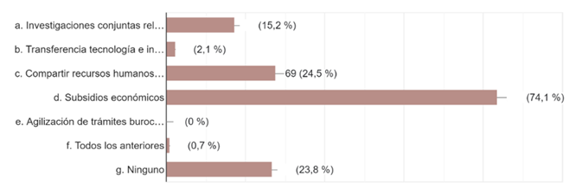
Fuente: Elaboración propia (2022) tomado de los resultados del instrumento.

En la Ilustración 2, se observan las principales actividades que se llevaron a cabo entre productores e inversionistas o bancos, en donde el 63.5 % dice que se obtuvieron servicios financieros y de banca comercial, aunque, por otro lado, el 34 % asegura que no se llevó a cabo ninguna vinculación ni actividad conjunta.

Ilustración 2.Principales actividades entre productores e inversionistas.
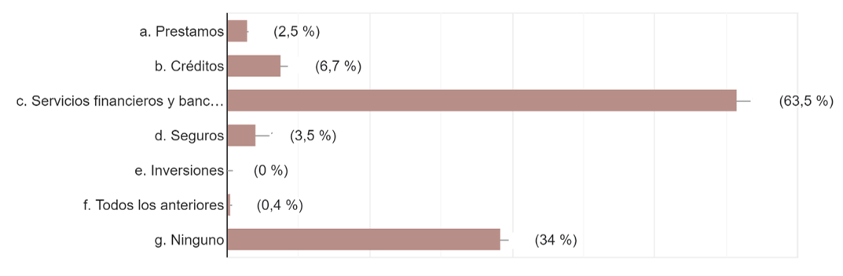
Fuente: Elaboración propia (2022) tomado de los resultados del instrumento.

En cuanto a la Ilustración 3, se muestra la interacción entre productores y universidades en donde se observa que el 63.5 % afirma que se compartió recurso humano especializado, el 51.4 % dice que hubo transferencia de conocimiento y el 29.1 % aseguran que existieron investigaciones conjuntas relacionadas con el ciclo productivo del café.

Ilustración 3.Principales actividades conjuntas entre productores y universidades.
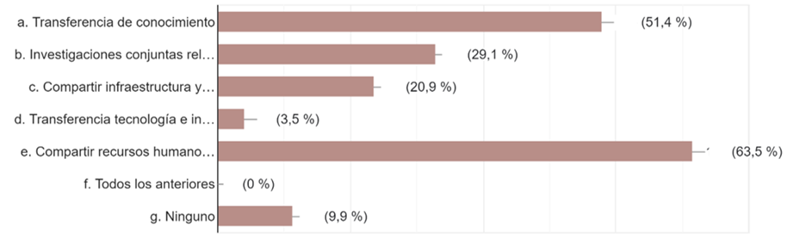
Fuente: Elaboración propia (2022) tomado de los resultados del instrumento.
La Ilustración 4 muestra los principales beneficios derivados de las actividades de colaboración que se llevaron a cabo en donde resalta la adquisición o desarrollo de nuevas tecnologías, métodos o técnicas para el proceso productivo del café con 82.6 %, el incremento de las ventas con 40.4 % y el ahorro de recursos con 40.4 %.

Ilustración 4.Resultados obtenidos de las actividades conjuntas o convenios.
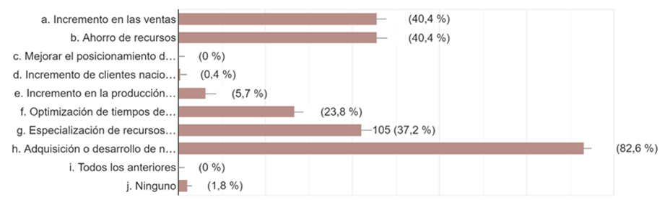
Fuente: Elaboración propia (2022) tomado de los resultados del instrumento.
En la Tabla 5, se muestran los resultados obtenidos en cuanto al incremento de ventas derivadas de la producción de café en los cuales el 54.3 % afirman que existió un aumento de entre 6 y 10 %, el 33 % dice que el aumento fue entre el 1 y el 5 % y el 5.7 % afirma que el aumento es entre el 11 y el 20 %.

Tabla 5. Porcentaje incrementado de las ventas derivado de los convenios o actividades conjuntas.

 |  | Frecuencia | Porcentaje | Porcentaje válido | Porcentaje acumulado
Válido | Menos de 1 % | 13 | 5.3 | 5.3 | 5.3
 | De1% al 5% | 81 | 33.0 | 33.0 | 38.3
 | De 6% al 10% | 133 | 54.3 | 54.3 | 92.6
 | De 11% al 20% | 14 | 5.7 | 5.7 | 98.2
 | Mayor al 20% | 2 | .7 | .7 | 98.9
 | Ninguno | 3 | 1.1 | 1.1 | 100.0
 | Total | 245 | 100.0 | 100.0
Fuente: Elaboración propia (2022) tomado de los resultados del instrumento de SPSS.
Por otro lado, las gráficas de la Ilustración 5 y 6 se muestra también el porcentaje del incremento de ventas por municipio en donde en Amatepec predomina el rango de incremento de entre 6 al 10 %, por el contrario, en Sultepec y Tlatlaya la mayoría afirma que el aumento es entre el 1% y 5%

Ilustración 5. Incremento de ventas generadas por la producción de café por el clúster.
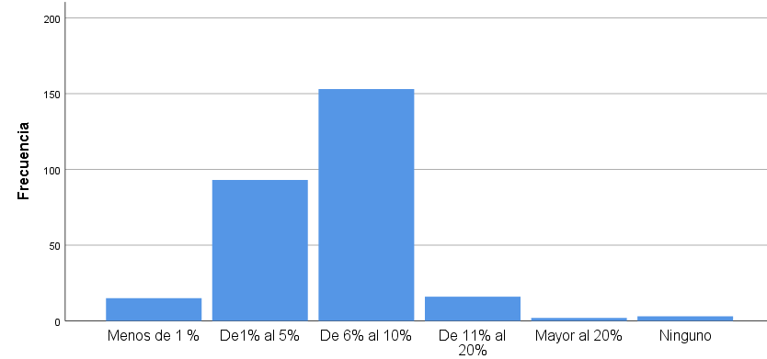

Fuente: Elaboración propia (2022) tomado de los resultados del instrumento.

Ilustración 6. Incremento de ventas generadas por la producción de café por municipio.

Fuente: Elaboración propia (2022) tomado de los resultados del instrumento.

Discusión
La discusión se centra en la importancia que tienen como actores centrales en el nacimiento de un clúster, sus interacciones y resultados entre los propios productores de café locales y regionales. Si bien es cierto que actores como las universidades, gobierno e inversiones entre otros, enriquecerían el clúster en su nacimiento, los primeros actores a resaltar son en el caso del objeto de estudio los productores, ya que es a través de ellos que se incentiva, propicia y en caminan las iniciativas, generan y comparten conocimiento entre ellos mismos, además de generar estrategias dentro del clúster que les permitan potenciar sus capacidades.

  - Primera interacción estratégica entre los propios productores
De acuerdo con la Ilustración 7, los convenios o actividades conjuntas con los productores de Amatepec no se llevaron a cabo en su totalidad, pues el 68.8 % afirma que no existió ninguna vinculación, aunque, por otro lado, el 27.7 % dice que se compartió recurso humano especializado, el 13 % coincide en que hubo trasferencia de conocimiento y el 8.5 % que hubo investigaciones conjuntas relacionadas con el ciclo productivo de café.

Ilustración 7. Actividades conjuntas entre los productores de Amatepec.
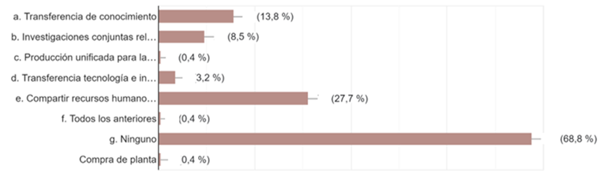
Fuente: Elaboración propia (2022) tomado de los resultados del instrumento.
En cuanto a los convenios o actividades con los productores de Tlatlaya y de acuerdo con la Ilustración 8, no se llevaron a cabo en su totalidad, pues el 88.3 % afirma que no existió ninguna vinculación y solo el 10.3 % contribuyo para compartir recurso humano especializado.

Ilustración 8. Actividades conjuntas entre productores de Tlatlaya.
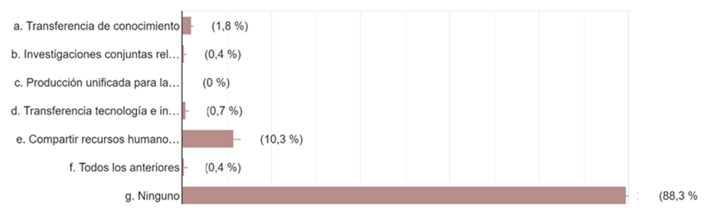
Fuente: Elaboración propia (2022) tomado de los resultados del instrumento.
En la ilustración 9, se puede observar que el 89 % de productores coinciden en que no se llevaron a cabo los convenios o actividades de colaboración con los productores de Sultepec, similar a lo que sucede con los municipios de Amatepec y Tlatlaya, cabe mencionar que solo el 9.2 % argumentan que existió una vinculación al compartir recurso humano especializado.

Ilustración 9. Actividades conjuntas entre productores de Sultepec.
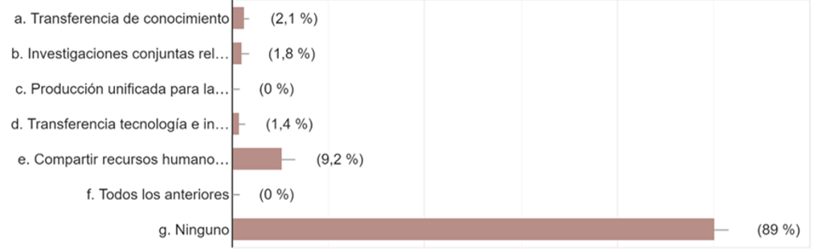
Fuente: Elaboración propia (2022) tomado de los resultados del instrumento.

  - Segunda interacción estratégica con la universidad, gobierno e inversionistas
En la Ilustración 10, se puede observar los principales Stakeholder con los que los productores han tenido alguna colaboración o actividad conjunta, por lo que con el 93. 6 % afirma que se han vinculado con universidades en donde se concentra la mayor participación, seguido de compradores con 73% y por último el gobierno con 70.9 %.

Ilustración 10. Principales actividades entre Stakeholders
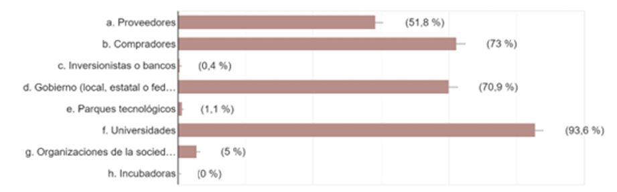
Fuente: Elaboración propia (2022) tomado de los resultados del instrumento.

- Futuras líneas de investigación
Derivado del presente trabajo, se abrieron las siguientes líneas de investigación:
    - Rol de la universidad como agente vinculante para la construcción del conocimiento y aprendizaje en clúster agrícolas
    - El proceso de aprendizaje y madurez de los Stakeholders medulares en el nacimiento del clúster
    - Ampliación del conocimiento generado en esta investigación aplicado a un clúster agrícola en el Estado de Mexico

Referencias
Abugattás. (2020). Agricultura de exportación: Retos para la consolidación de Clústeres productivos. Lima: CEPLAN.
Arias, F. (2012). El proyecto de investigación, inducción a la metodología científica. Venezuela: Editorial Episteme.
Banco de México. (2019). Clústeres de Industrias Relacionadas en las Economías Regionales. Mexico : Banco de México.
Barrera, I., & Heiras, M. d. (2017). Clúster agrícola como factor de desarrollo en las empresas del municipio de angostura Sinaloa. Revista Mezicana de agronegocios, 525-539.
Bueno, N., & Procel, K. (2021). Diseño de un clúster para la comercialización internacional de productos del sector frutícola no tradicional de ecuador. Guayaquil: Universidad de Guayaquil.
Bustamante, T., & Balderrama, J. (2018). Factores asociados a la evolución de clusters en México: Validación de un instrumento para su caracterización. Sinaloa: Universidad Autonoma de Sinaloa.
Casaburi, G. (1999). Dynamic agroindustrial clusters: The political economy of competitive sectors in Argentina and Chile. Chile: St. Martin's Press.
Cortéz, C. E. (2018). Técnicasy métodos cualitativos para la investigación científica. Machala: Editorial UTMACH.
Davalos, R. (2017). Diseño de un clúster para generación de emprendimientos en la cadena agroproductiva de la quinua en la provincia de Chimborazo - Ecuador . Lima: Universidad Nacional Mayor de San Marcos .
Figueroa, R., Chia, E., & Huerta, P. (2016). Estudio del clúster como un instrumento de Gobernanza territorial en chile: el caso de la Palta en la región de Valparaíso. Valpariso : Pontificia Universidad Catolica de Valparaiso.
González, R. M. (2018). Manual para el desarrollo de clústeres basado en la experiencia internacional. Oficina regional para Amércia Latina y el Caribe.
Hadad, M., Gonzalez, G., & Ferro, M. (2020). El impacto de un clúster de frutos secos en los actores y en el territorio de la Norpatagonia argentina. Primera aproximación. Argentina : Region y sociedad .
Hoyos, j. (2018). Diseño de una estrategia para la implementación de un clúster de cafés de alta calidad, en el corregimiento la venta de Cajabio, Cauca- Colombia. Popayan : Univesidad del Cauca .
Hume, T. (2017). Adaptive efficiency in coffee clusters: resilience Through agglomeration, global value chains, Social networks, and institutions. Georgia: Georgia Institute of Technology.
Ibañez, J. (2018). Análisis clúster aplicado al ámbito agrónomo para estudiar el comportamiento de nuevos tipos de composta. España: Universidad Miguel Hernández.
Isaksen, A., & Hauge, E. (2002). Regional clusters in Europe, Observatory of European SMEs. Ofice for official publications of the European Communities.
Maciejewski, G., Mokrysz, S., & Wróblewski, Ł. (20 de Diciembre de 2018). Segmentation of Coffee Consumers Using Sustainable Values: Cluster Analysis on the Polish Coffee Market. Sustainability , págs. 01-20.
Manterola, T. O. (2017). Técnicas de muestreo sobre una población a estudio. Scielo.
Meza, G., & Mora, B. (2019). Análisis de la Producción del café en el Ecuador con enfoque. Guayaquil: Universidad de Guayaquil.
Monroy, M. (2016). El concepto de clúster, ¿expectativas creadas o realidades posibles? Buenos Aires: CLASCO-CONACYT.
Morales, L., Velazco, L., & Perez, S. (2015). Estrategias para la formación de clúster agrícolas en zonas rurales: El caso de la Región San Quintín y su Valle. Baja California : Universidad Autónoma de Baja California.
Noguera, A. (2018). Factores Clave de Éxito para el Desarrollo de un Clúster de Palta en Chincheros. Perú : Pontificia Universidad Catolica del Peru .
Osorio, A., Herendia, H., & Castillo, M. &. (2006). Metodología para la detección o identificación de clusters industriales .
Porter, M. (1998). Cluster and competition: New agenda for companies, goberments, and intitution. Harvard Busine School Press.
Porter, M. (1999). Cúmulos y competencias:nuevos objetivos para empresas, Estados e instituciones. Editorial Deusto.
Richard, F. (2003). Cluster-based development strategies in developing countries. European Seminar on Cluster Policy.
Sánchez, A., & Sánchez, G. (2021). El Clúster del Aguacate en México. Un crecimiento sostenido a partir de la producción y desarrollo del mercado . RIVAR , 21-35.
Sotelo, P. (2018). Análisis estratégico para impulsar el desarrollo de los Clúster en el sector agrícola. Bogota : Fundacion Universidad de America .
Tamayo, T. y. (2012). The process of scientific research. Limusa .
Tapia, L., Aramendiz, H., Pacheco, J., & Montalvo, A. (2015). Clusters agrícolas: un estado del arte para los estudios de competitividad en el campo. San Juan de Pasto .
Viederytė, R. (2018). Cluster life cycles: Types and driving factors. Regional Formation and development Studies, 62–72.
Villarreal, F., Rodriguez, F. d., & Muñoz, Z. (2019). Retos y Oportunidades en la Conformación del Clúster de Fruticultores de Manzana del Municipio de Canatlán, Durango. Durango : Universidad Juárez del Estado de Durango.
Vives, L. (2020). Diseño de una estrategia para la implementación de un clúster de cafés de alta calidad, en el corregimiento la venta de Cajabio, Cauca- Colombia. Santa Maria: Pontifica Universidad Javeriana.

